Eine Parabelgleichung erstellen

Beispielaufgaben aus dem Buch Mathe Delta (NRW) Klasse 9, S. 119:
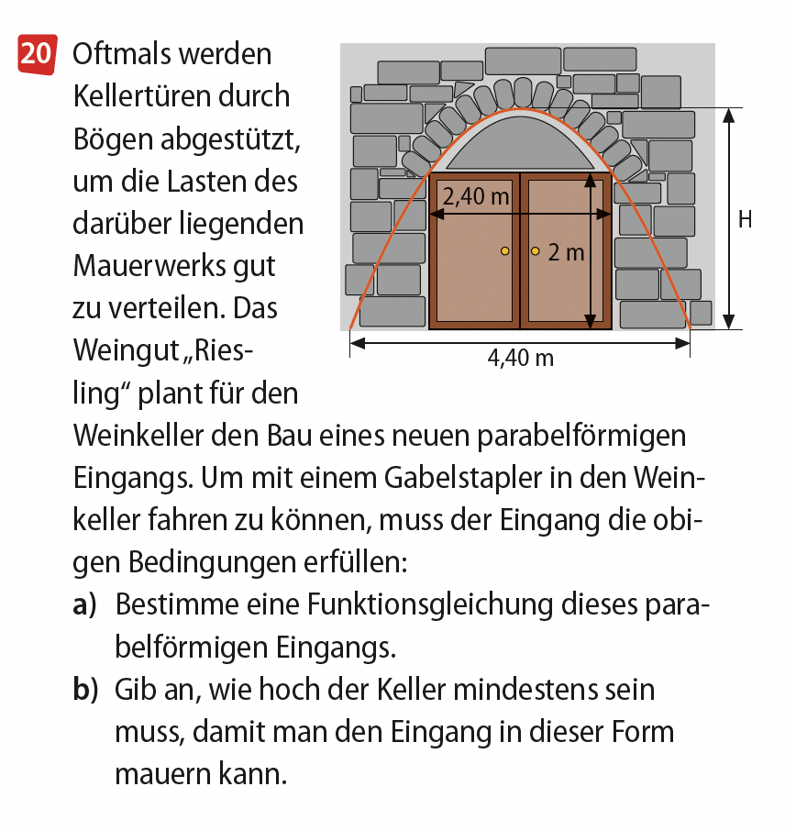
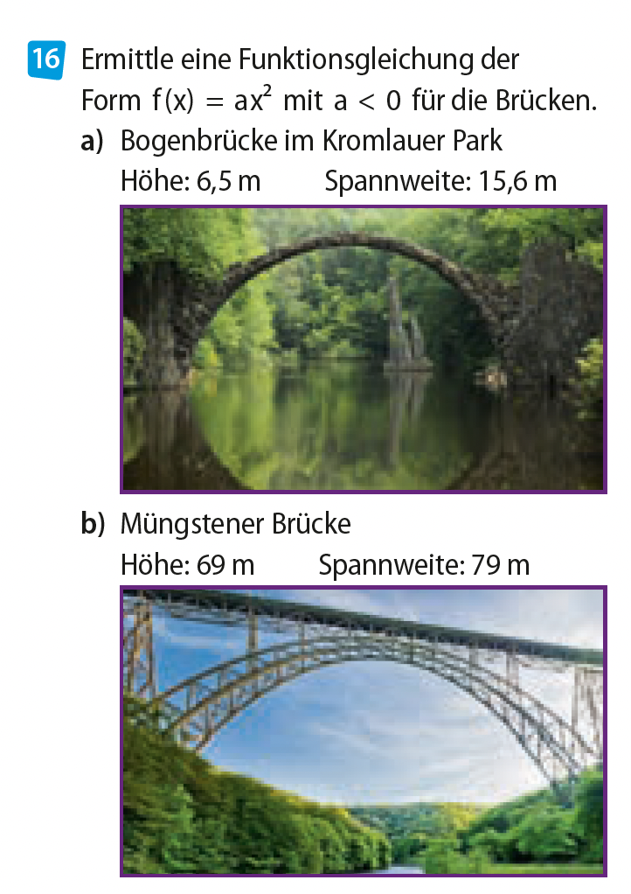

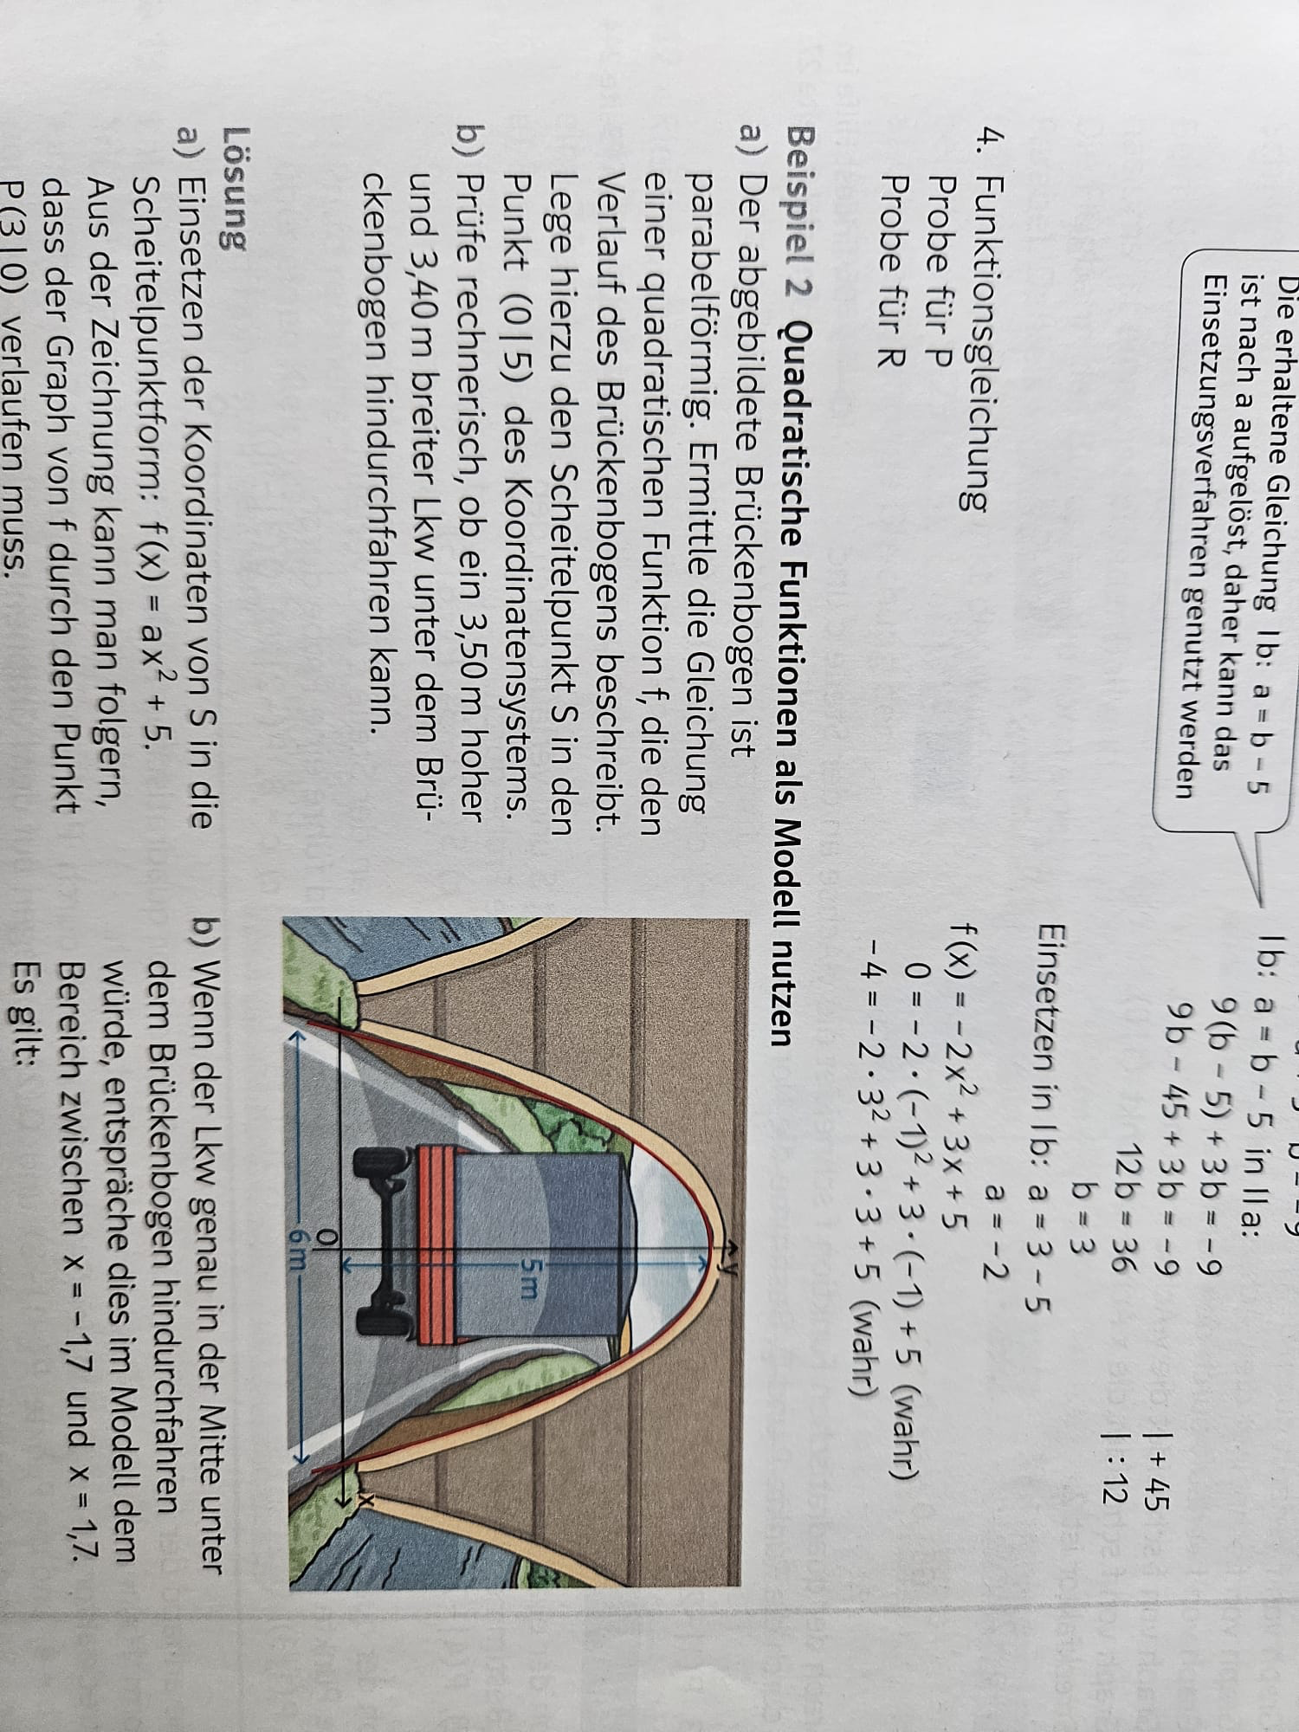

Beispielaufgaben aus dem Buch Lambacher Schweizer (NRW) Klasse 9, S. 27 & 29:
